PETS ÇALIŞMA KÂĞIDI 2
İNGİLİZCESİ | OKUNUŞU | TÜRKÇESİ
Pets | petz | Evcil hayvanlar
Cat | Ke:t | Kedi
Dog | Da:g | Köpek
Turtle | Törtıl | Kaplumbağa
Bird | Börd | Kuş
Fish | Fiş | Balık
Rabbit | Rabıt | Tavşan
Mouse | Mavs | Fare
in | in | İçinde
On | on | Üstünde
Over there | Ovırde:r | Orada
Right there | Raytde:r | Tam şurada
Where | Ve:r | Nerede
Car | Ka:r | Araba
Tree | Tri: | Ağaç
They | dey | Onlar
Box | baks | Kutu
Where is / Whereare
“Where is” Soru kalıbı tekil varlıklar olduğu zaman sorulur. Örneğin bir kedi, bir fare ya da bir kuş olduğu zaman kullanılır. “Where are” Soru kalıbı ise birden fazla varlık olduğu zaman kullanılır. Cevaplar şu şekilde başlayabilir:
Tekil örneği
Where is the cat? (Kedi nerededir?)
The cat is on the table. (Kedi masanın üstündedir.)
Ya da
It is on the table. (O masanın üstündedir.)
Çoğul örneği
Where are the cats? (Kediler nerededir?)
The cats are on the table. (Kediler masanın üstündedir.)
Ya da
They are on the table. (Onlar masanın üstündedir.)
Aşağıdaki örnekleri yukarıdaki açıklamaya göre inceleyiniz.
Where is the mouse? (Fare nerededir?)
The mouse is on the car. (Fare arabanın üstündedir.)
Where are the mouses? (Fareler nerededir?)
The mouses are on the car. (Fareler arabanın üstündedir.)
Where is the dog? (Köpek nerededir?)
The dog is on the car. (Köpek arabanın üstündedir.)
Where are the dogs? (Köpekler nerededir?)
The dogs are on the car. (Köpekler arabanın üstündedir.)
Where is the turtle? (Kaplumbağa nerededir?)
The turtle is on the car. (Kaplumbağa arabanın üstündedir.)
Where are the turtles? (Kaplumbağalar nerededir?)
The turtles are on the car. (Kaplumbağalar arabanın üstündedir.)
Where is the bird? (Kuş nerededir?)
The birds in the tree. (Kuşağacıniçindedir.)
Where are the birds? (Kuşlar nerededir?)
The birds are in the tree. (Kuşlar ağacın içindedir.)
Where is the fish? (Balık nerededir?)
The fish is over there. (Balık oradadır.)
Where are the fishes? (Balıklar nerededir?)
The fishes are over there. (Balıklar oradadır.)
Where is the rabbit? (Tavşan nerededir?)
The rabbit is on the table. (Tavşan masanın üstündedir.)
Where are the rabbits? (Tavşanlar nerededir?)
The rabbits are on the table. (Tavşanlar masanın üstündedir.)

AŞAĞIDAKİ CÜMLELRİN TÜRKÇELERİNİ YAZINIZ.
The mouse is on the table. (……………………………………………………………………..)
The birds are on the tree. (……………………………………………………………………..)
Where is the doctor? (……………………………………………………………………..)
Where are the robots? (……………………………………………………………………..)
The lemons are in the bag. (……………………………………………………………………..)
Hazırlayan:Yıldıray GENÇ
Where is the dog?  (……………………………  ……………………………  ………………………….) | 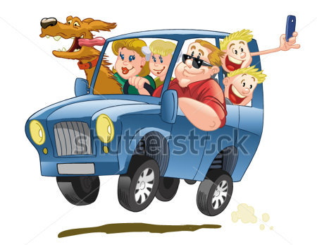
Where is the turtle?  (……………………………  ……………………………  ………………………….) | 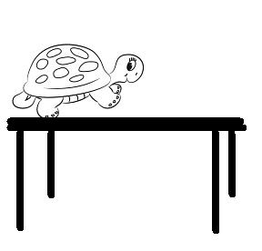
Where is the cat?  (……………………………  ……………………………  ……………………………) | 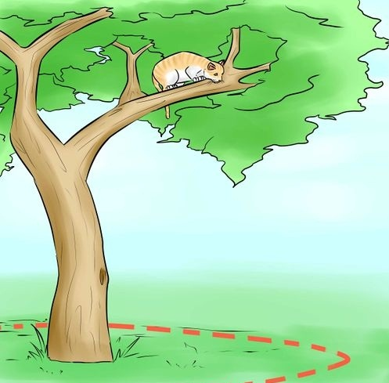
Where is the book?  (……………………………  ……………………………  ……………………………) | 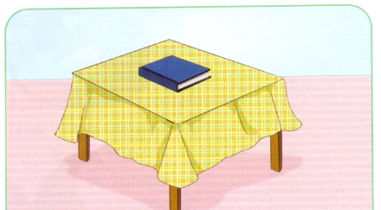
Where is the rabbit?  (……………………………  ……………………………  ……………………………) | 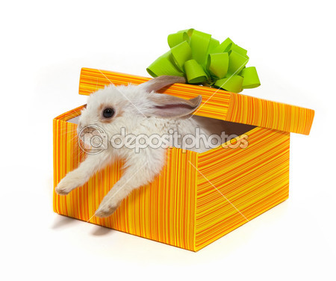
Where are the crayons?
(……………………………
……………………………
……………………………)
AŞAĞIDAKİ SORULARI RESİMLERE GÖRE CEVAPLAYINIZ.
Where are the turtles?  (……………………………  ……………………………  ………………………….) | 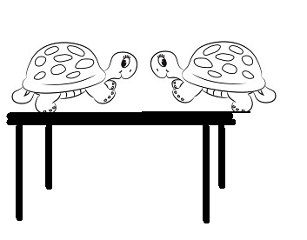
Where are the fishes?  (……………………………  ……………………………  ………………………….) | 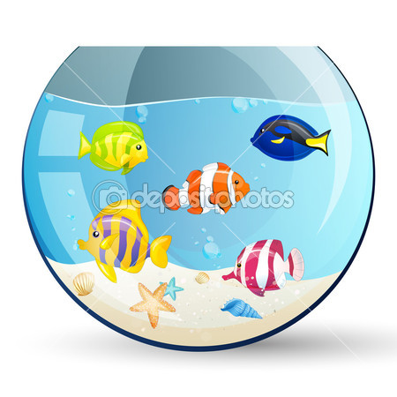
Where are the mouses?  (……………………………  ……………………………  ………………………….) | 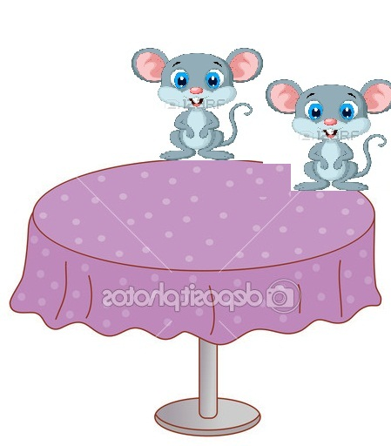

AŞAĞIDAKİ CÜMLELERİ TÜRKÇEYE, TÜRKÇE CÜMLELERİ İNGİLİZCE CEVİRİNİZ.
1- The dog is on the car.
……………………………………………………………………………………………..
2- The turtles are in the box.
……………………………………………………………………………………………..
3- The cats are on the table.
……………………………………………………………………………………………..
4- The rabbit is in the bag.
……………………………………………………………………………………………..
5- Fareler ağacın içindedir.
……………………………………………………………………………………………..
6- Fare arabanın üstündedir.
……………………………………………………………………………………………..
7- Tavşanlar nerededir?
……………………………………………………………………………………………..
www.egitimhane.com

